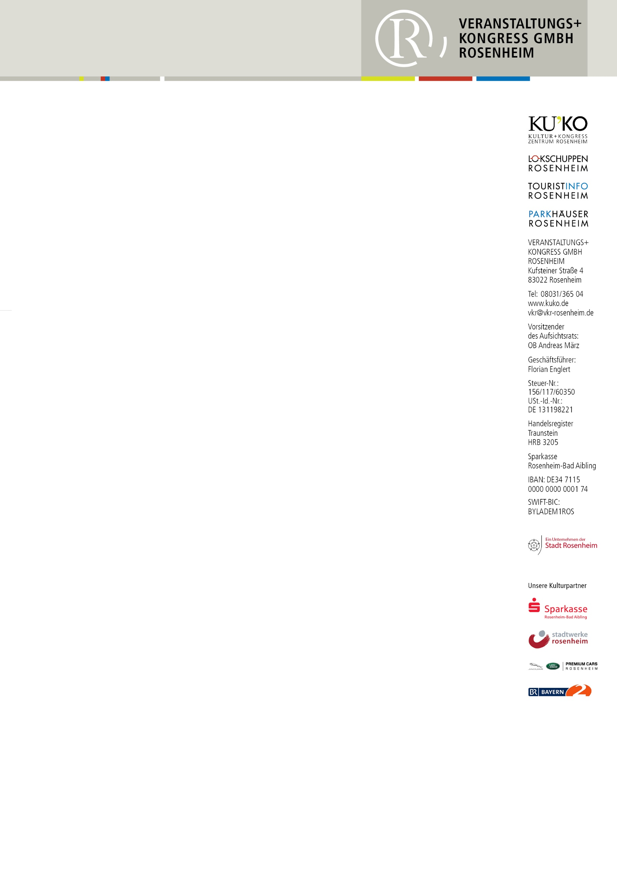
PRESSEMITTEILUNG
EISZEIT-Besuch beschert Gold-Gewinn
Marie-Ann Krumpein gewinnt ersten Preis der Besucherumfrage
im Lokschuppen

Rosenheim – Was für eine „goldige“ Überraschung kurz vor Weihnachten! Marie-Ann Krumpein aus Feldkirchen-Westerham erlebte eine Premiere: Zum ersten Mal hat sie bei einer Verlosung einen Preis gewonnen. Die 28jährige Krankenschwester ergatterte den ersten Preis bei der Besucherumfrage zur „EISZEIT“- Ausstellung im Lokschuppen Rosenheim. Sie konnte sich über eine Krügerrand-Münze aus Gold im Wert von rund 1000 Euro freuen. Gestiftet hat sie der Hauptsponsor des Ausstellungszentrums, die Sparkasse Rosenheim-Bad Aibling. Vorstandsmitglied Harald Kraus überreichte den Preis persönlich. „Das freut mich riesig, damit habe ich überhaupt nicht gerechnet“, sagte die Gewinnerin. Denn eigentlich wollte sie bei der Umfrage nicht mitmachen, weil sie noch nie etwas gewonnen hat. „Mein Lebensgefährte hat mich dazu überredet, und jetzt bin ich sehr froh darüber, und er auch.“ Marie-Ann Krumpein hatte die EISZEIT gemeinsam mit ihrem Lebensgefährten und zwei Kindern besichtigt. „Das hat uns sehr gut gefallen. Besonders für Kinder ist die Ausstellung toll, sie fanden die vielen Tiere am spannendsten.“
Die Krügerrandmünze will sie erstmal gut aufbewahren. Theoretisch ist diese Münze – anders als ein Goldbarren – ein Zahlungsmittel, sagte Harald Kraus von der Sparkasse Rosenheim – Bad Aibling. „Man könnte sie auch in Euro umwechseln lassen.“ Gold sei ein guter Bestandteil einer vorausschauenden Vermögensstrategie. „Es ist eine Anlage, die den Menschen seit vielen Jahren eine gewisse Sicherheit gibt, weil sie beständig ist. Besonders gefragt ist es in Krisenzeiten. Der Goldpreis ist derzeit sehr gut.“ Die Leiterin des Ausstellungszentrums Lokschuppen Jennifer Meiser gratulierte der Gewinnerin. „Wir freuen uns sehr, dass sehr viele unserer Gäste an der Besucherumfrage teilnehmen. Sie bringt uns wichtige Erkenntnisse, etwa darüber, woher unsere Gäste kommen. Noch bedeutender ist aber die Abfrage, welche Themen sich unsere Gäste wünschen. Ihre Favoriten sind wichtige Faktoren für unsere Planungen der künftigen Ausstellungen.“

Foto von links: Harald Kraus, Vorstandsmitglied der Sparkasse Rosenheim-Bad Aibling, Gewinnerin Marie-Ann Krumpein und die Leiterin des Ausstellungszentrums Lokschuppen Dr. Jennifer Morscheiser.

